Первичная обработка данных (MS Excel)

Краткие теоретические сведения
Всякая группа состоит из особей или объектов, отличающихся друг от друга по каждому из признаков.
Средняя величина какого-нибудь признака определяется для того, чтобы получить характеристику этого признака для всей изучаемой группы в целом:
$μ=\sum_{i}{\frac{X_{i}}{n}}$. (4.1)
Степень разнообразия особей в группе по изучаемому признаку измеряется несколькими показателями, из которых наибольшее значение имеет стандартное отклонение:
$σ=\sqrt{\frac{x^{2}}{n−1}}$. (4.2)
Скошенность кривой называется асимметрией:
$A=\frac{\sum{x^{3}}}{n⋅σ^{3}}$. (4.3)
Правосторонняя асимметрия – отрицательна, левосторонняя – положительна.
Отклонение крутизны называют эксцессом:
$E=\frac{\sum{x^{4}}}{n⋅σ^{4}}−3$. (4.4)
Эксцесс положителен при островершинной кривой, отрицателен при плосковершинной.
Ошибка средней арифметической:
$s_{μ}=\frac{σ}{\sqrt{n}}$. (4.5)
Ошибка стандартного (среднего квадратического) отклонения:
$s_{μ}=\frac{σ}{\sqrt{2⋅n}}=\frac{s_{μ}}{\sqrt{2}}=0\text{.}\text{707}×s_{μ}$. (4.6)

Ошибка показателя асимметрии:
$s_{A}=\sqrt{\frac{6}{n}}$. (4.7)
Ошибка показателя эксцесса:
$s_{E}=\sqrt{\frac{\text{24}}{n}}=2⋅s_{A}$. (4.8)
Проверка выбросов (выпадов, артефактов) должна проводиться всегда перед началом обработки полученных первичных данных. Если подтвердится, что резко выделяющееся значение действительно не может относиться к объектам данной группы, и попало в записи вследствие ошибок внимания, следует такой выброс исключить из обработки. Проверка выбросов может производиться по критерию, равному нормированному отклонению выброса:
$T=\frac{{\hat{X}}_{i}−μ}{σ}≥T_{\text{st}}$, (4.9)
где:
Т – критерий выброса;
${\hat{X}}_{i}$– выделяющееся значение признака (или очень большое или очень малое);
μ, σ – средняя и сигма, рассчитанные для группы, включающей артефакт;
T_{st} – стандартные значения критерия выбросов, определяемых по таблице 1.
Таблица 1 – Стандартные значения критерия выбросов (T_{st})
n | T_{st} | n | T_{st} | n | T_{st} | n | T_{st}
2 | 2,0 | 16 – 20 | 2,4 | 47 – 66 | 2,8 | 125 – 174 | 3,2
3 – 4 | 2,1 | 21 – 28 | 2,5 | 67 – 84 | 2,9 | 175 – 349 | 3,3
5 – 9 | 2,2 | 29 – 34 | 2,6 | 85 – 104 | 3,0 | 350 – 599 | 3,4
10 – 15 | 2,3 | 35 – 46 | 2,7 | 105 – 124 | 3,1 | 600 – 1500 | 3,5

Если Т ≥ T_{st}, то анализируемое значение признака является выбросом. Альтернатива Т < T_{st} не позволяет исключить из анализа значение признака.
Для того чтобы оценить генеральный параметр для количественных признаков в форме доверительных границ необходимо:
- Проверить на нормальность распределения исходных данных.
- Установить число степеней свободы по правилам, приведенным при описании оценки каждого параметра.
- Установить, исходя из ответственности исследования, порог вероятности безошибочных прогнозов (β₁ = 0,95, β₂= 0,99, β₃= 0,999).
- В соответствии с числом степеней свободы найти значение критерия надежности t по таблице стандартных значений критерия Стьюдента. При отсутствии таблицы показатель надежности для данного исследования можно приближенно определить по приведенным формулам. Если объем выборки превышает нижние пределы больших выборок (n > 30, n > 100, n > 200), то показатели надежности берутся постоянные для каждого порога вероятности:
t₁ = 2,0; t₂ = 2,6; t₃ = 3,3.
- Рассчитать ошибку выборочного показателя.
- Определить возможную погрешность оценки генерального параметра, помножив критерий надежности на ошибку репрезентативности: $Δ=t⋅s_{μ}$.
- Установить доверительные границы генерального параметра; возможный максимум $\overline{μ}=μ+Δ$и гарантированный минимум $\overline{μ}=μ−Δ$.

Подготовительные процедуры
Формат представления исходных данных для выполнения первичного статистического анализа выполняется записью информации в одну строку или один столбец (таблица 2).
Таблица 2 – Исходные данные
a | b | c
16,6 | 19,3 | 3,9
14 | 15,3 | 5,1
16,1 | 25,3 | 4,7
12,6 | 24 | 4,2
13,2 | 15,6 | 4,7
14,9 | 16,3 | 4,5
14,6 | 18,5 | 4,4
15,1 | 21,1 | 5,3
4,1 | 21,2 | 14,2
 | 20,2

Первая строчка в исходных данных (нецифровая информация) – Метка в первой строке.
Первой подготовительной процедурой является сортировка исходных данных. Для этого выделите анализируемый массив (например: массив а), а затем в меню выберите Сортировка по возрастанию (рисунок 1) или Сортировка по убыванию и щелкните левой кнопкой мыши.
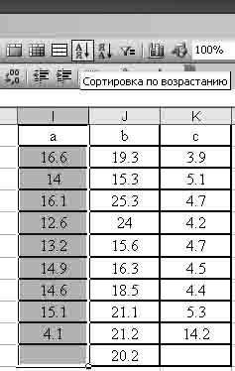
Рисунок 1 – Подготовка к процедуре Сортировка

В появившемся окне выберите действие: сортировать в пределах указанного выделения и нажмите кнопку Сортировка (рисунок 2). В результате столбец а будет отсортирован от минимального значения до максимального. Аналогичную операцию выполните для столбцов b и с (таблица 3).


Рисунок 2 – Выполнение Сортировки

Таблица 3 – Отсортированные данные
a | b | c
4,1 | 15,3 | 3,9
12,6 | 15,6 | 4,2
13,2 | 16,3 | 4,4
14 | 18,5 | 4,5
14,6 | 19,3 | 4,7
14,9 | 20,2 | 4,7
15,1 | 21,1 | 5,1
16,1 | 21,2 | 5,3
16,6 | 24 | 14,2
 | 25,3

Для активации модуля Анализ данных необходимо в меню Сервис левой кнопкой мышки щелкните Надстройка и в появившемся окне установить флажок Пакет анализа.

Первичный анализ статистических данных
Шаг 1. В системе Excel в меню откройте модуль Анализ данных (рисунок 3).

Рисунок 3 – Открытие модуля Анализ данных
Шаг 2. В модуле Анализ данных выберите Описательная статистика, после чего щелкните мышкой OK (рисунок 4).

Рисунок 4 – Окно Анализа данных – описательная статистика
Шаг 3. В появившемся окне выполните операции и установки, как показано на рисунке 5. Щелкните мышкой OK.

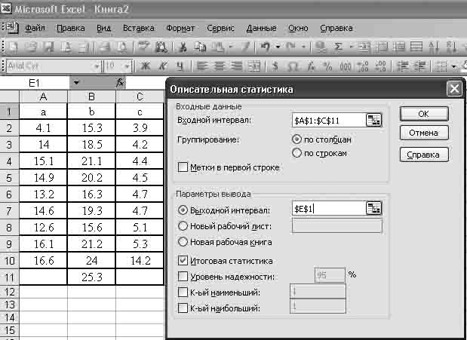
Рисунок 5 – Стартовая панель
Результат обработки появится в указанном поле (выходной интервал $Е$1 – или любая свободная ячейка). На рисунке 6 показаны результаты статистической обработки.

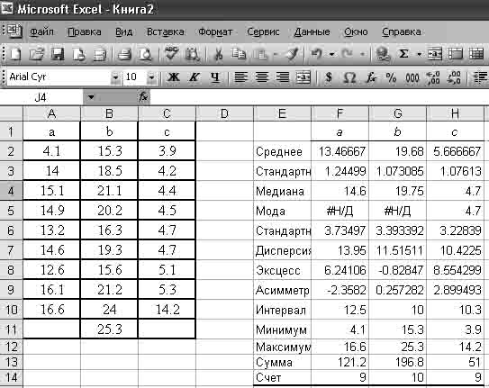
Рисунок 6 – Описательная статистика (результат обработки)
Примечание: эта опция позволяет обрабатывать любое количество выборок одновременно.
Следующей процедурой является проверка в выборках выбросов. Из результатов обработки, представленных на рисунке 6, обращают на себя внимание высокие значения эксцесса и асимметрии для выборок в столбцах a и с. Поэтому можно предположить, что крайние значения (минимальные или максимальные) являются выбросами. Для выборки столбца а – это значение 4,1, для выборки столбца с – 14,2.
По формуле 4.9 рассчитываем Т – критерий выброса.
$T=\frac{4,1−\text{13},\text{47}}{3,\text{73}}=2,\text{51}$ – для выборки в столбце а;
$T=\frac{\text{14},2−5,\text{67}}{3,\text{23}}=2,\text{64}$ – для выборки в столбце с.
Из таблицы 1 при n = 9 стандартное значение критерия выброса T_{st} = 2,2. Так как Т – критерий выброса в выборках больше, чем стандартное значение критерия выброса T_{st}, то значения 4,1 в выборке а и 14,2 в выборке с имеем полное право удалить.
Таким образом, окончательный вариант трех анализируемых выборок представлен в таблице 4.
Таблица 4 – Окончательный вариант
a | b | c
12,6 | 15,3 | 3,9
13,2 | 15,6 | 4,2
14 | 16,3 | 4,4
14,6 | 18,5 | 4,5
14,9 | 19,3 | 4,7
15,1 | 20,2 | 4,7
16,1 | 21,1 | 5,1
16,6 | 21,2 | 5,3
 | 24
 | 25,3

Теперь необходимо выполнить процедуру обработки данных таблицы 4, как это было сделано выше (шаги 1 – 3). Результат обработки представлен на рисунке 7.

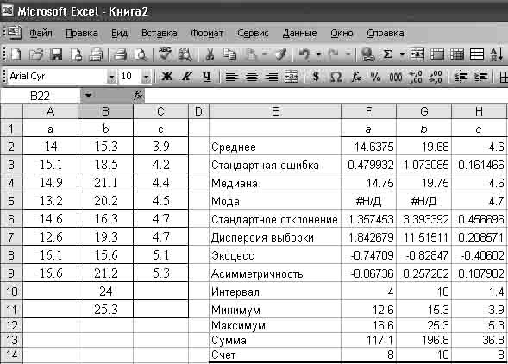
Рисунок 7 – Описательная статистика
(окончательный результат обработки)

Проверка на условие нормальности распределения
Для выполнения этой операции, прежде всего, необходимо по формулам 4.7, 4.8 вычислить ошибки показателей эксцесса и асимметрии.
$s_{A}=\sqrt{\frac{6}{8}}=0,\text{31}$ – для выборок а и с; $s_{A}=\sqrt{\frac{6}{\text{10}}}=0,\text{24}$ – для выборки b;
$s_{E}=2⋅0,\text{31}=0,\text{61}$– для выборок а и с; $s_{E}=0,\text{49}$– для выборки b.

Затем найти отношения значений эксцесса и асимметрии по модулю к их ошибкам.

$t_{A}=\left|\frac{−0,\text{067}}{0,\text{31}}\right|=0,\text{22}$; $t_{E}=\left|\frac{−0,\text{747}}{0,\text{61}}\right|=1,\text{22}$ – для выборки а;
$t_{A}=\left|\frac{0,\text{257}}{0,\text{24}}\right|=1,\text{05}$; $t_{E}=\left|\frac{−0,\text{828}}{0,\text{49}}\right|=1,\text{69}$ – для выборки b;
$t_{A}=\left|\frac{−0,\text{108}}{0,\text{31}}\right|=0,\text{35}$; $t_{E}=\left|\frac{−0,\text{406}}{0,\text{61}}\right|=0,\text{66}$ – для выборки с.

Так как найденные значения меньше критического равного трем, то все три выборки удовлетворяют условию нормальности распределения.

Гистограмма
Для построения гистограммы необходимо определить величину класса (кармана) по формуле:
$k=\frac{X_{\text{max}}−X_{\text{min}}}{n}$, $n=1+3,\text{322}⋅\text{lg}N$,
где N – число наблюдений.
Число классов n округляется до ближайшего целого вверх (например: для столбца а: n = 4,00006 – до 5, для столбца b: n = 4,32 – до 5, для столбца c: n = 4,00006 – до 5)
Размеры интервалов для приведенных в таблице примеров представлены в таблице 5.

Таблица 5 – Размер интервалов
a | 14 | 14,52 | 15,04 | 15,56 | 16,08 | 16,6
b | 15,3 | 17,3 | 19,3 | 21,3 | 23,3 | 25,3
c | 3,9 | 4,18 | 4,46 | 4,74 | 5,02 | 5,3

Если не рассчитывать размеры интервалов, то они будут определены автоматически.
Опция гистограмма проводит обработку только по одной выборке. Поэтому в примере покажем порядок обработки только для выборки а. Для остальных двух выборок процедура обработки аналогична.
Шаг 1. Вернитесь в модуль Анализ данных и выберите опцию Гистограмма, после чего щелкните мышкой OK (рисунок 8).

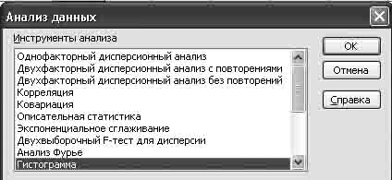
Рисунок 8 – Окно Анализа данных – гистограмма

Шаг 2. В появившемся окне выполните операции и установки, как показано на рисунке 9, после чего щелкните мышкой OK.

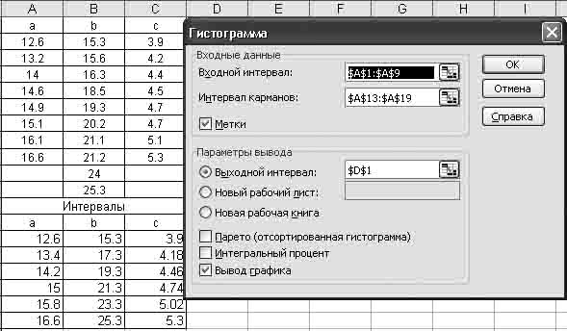
Рисунок 9 – Стартовая панель

Шаг 3. Результат обработки появится в указанном поле (выходной интервал $D$1 – или любая свободная ячейка, рисунок 10).
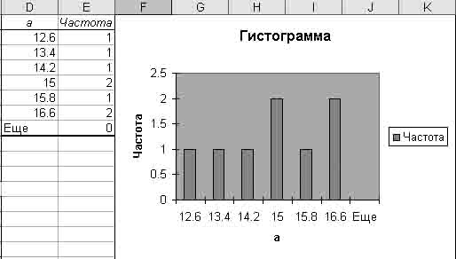
Рисунок 10 – Гистограмма

Задания для выполнения
- Введите в таблицу MS Excel исходные данные из Приложения А, таблица А1.
- Выполните подготовительные и расчетные процедуры в соответствии с порядком операций, выполненных в настоящем разделе.
- Получите результат и сделайте заключение.

